Man brukar använda tredjeparts tjänster när det gäller payment metoder.

[Stripe](https://stripe.com/en-se)  och [Paypal](https://www.paypal.com/se/webapps/mpp/merchant) är två populära payment tjänster i marknaden.

Stripe docs: <https://stripe.com/docs/api/idempotent_requests>

Paypal docs: <https://developer.paypal.com/docs/accept-payments/express-checkout/ec-braintree-sdk/server-side/node/>

Vi kommer att använda Stripe metoden :

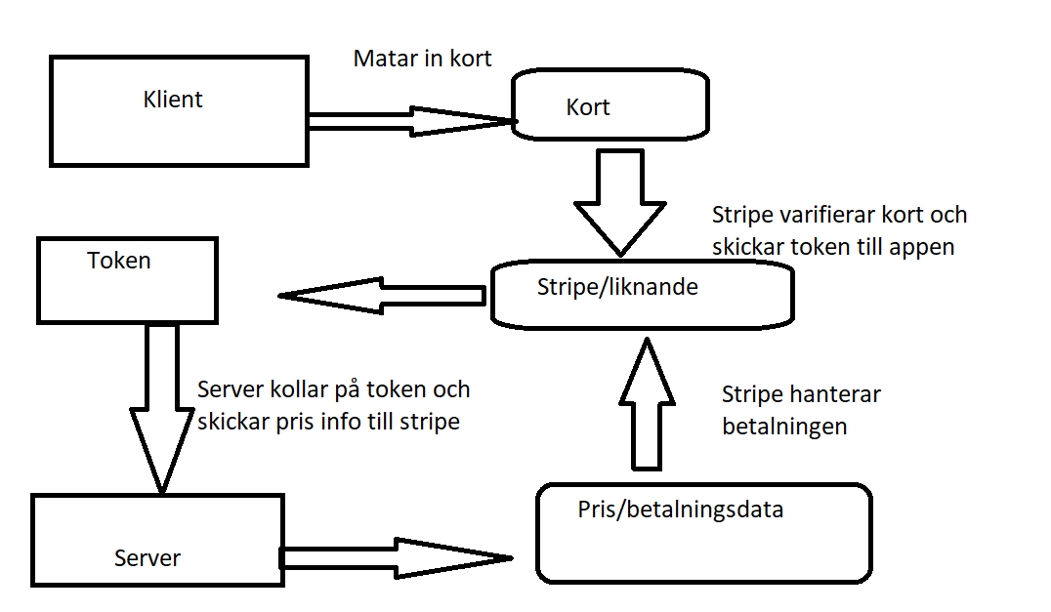

Vi ska skapa shopping cart och Stripe checkout: Innan dessa lite upprepning:

<https://docs.google.com/document/d/1g5TjXXLVXFLLBLSPAw5vcitqJz-KGW6YMWuL91LAvsc/edit?usp=sharing>

Koppla via Embedded docs eller referens.

Skapa ett konto i stripe och hämta din stripe API key och lägg den i config filen eller i .env filen.

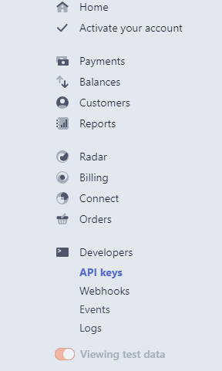

Skapa en .env fil i root directory och skriv i detta format:

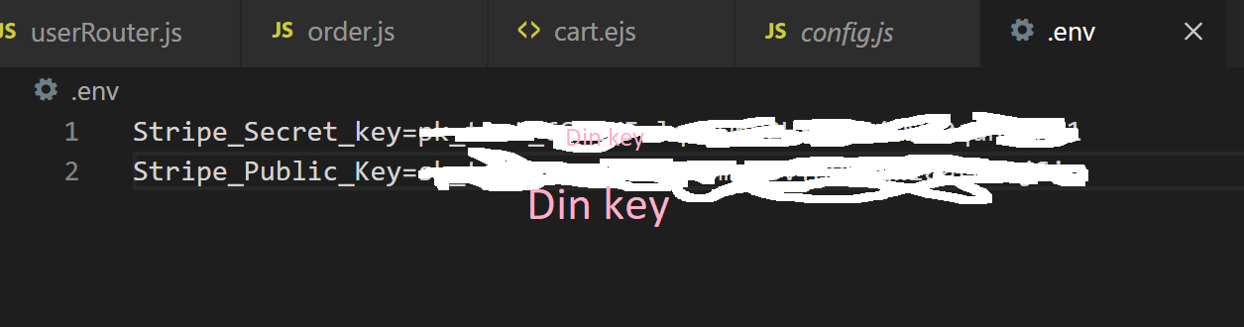

Inga **:** och inga **,/;** mellan nyckel och värde.

Plocka värdena med hjälp av dotenv npm paket:

*Glöm inte npma dotenv

if(process.env.NODE_ENV !=="production"){

require("dotenv").config()

}

const stripeKey = process.env.Stripe_Secret_key;

const stripePublickey = process.env.Stripe_Public_Key;

Skapa en schema med namnet product.js om du inte har redan:

const mongoose = require('mongoose');

const Schema = mongoose.Schema;

const productSchema = new Schema({

title: {

type: String,

required: true

},

price: {

type: Number,

required: true

},

userId: {

type: Schema.Types.ObjectId,

ref: 'User',

}

});

const Product = mongoose.model('Product', productSchema);

module.exports = Product;

Skapa en router för att hantera alla products: (*skapa en post route för att kunna skapa produkter. I den här ex. har jag inte gjort någon post för att skapa produkter utan hårdkodat det)

router.get("/products", async (req, res)=>{

await new Product({

title:"Nike",

price:1500

}).save()

const products = await Product.find()

console.log(products)

res.render("shop", {products})

})

*skapa en shop ejs views

<% products.map((product)=>{ %>

<div>

<span> <%=product.title %></span>

<span> <%product.price %></span>

<button type="button">Lägg till i vagn</button>

<button type="button">Ta bort </button>

</div>

<%})%>

Skapa order model:

const mongoose = require('mongoose');

const Schema = mongoose.Schema;

const orderSchema = new Schema({

products: [

{

product: { type: Object, required: true },

quantity: { type: Number, required: true }

}

],

user: {

email: {

type: String,

required: true

},

userId: {

type: Schema.Types.ObjectId,

required: true,

ref: 'User'

}

}

});

const Order= mongoose.model('Order', orderSchema);

module.exports =Order;